ДНЗ №5 «ДЗВІНОЧОК»
м. Жашків
Дидактична гра

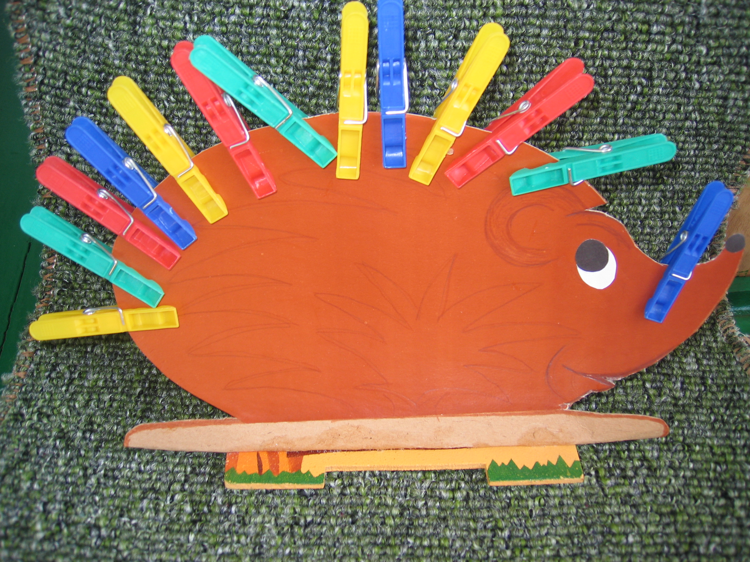

Мета : Розвивати дрібні моторні навички та творчу уяву, збагачувати тактильний досвід.
Завдання : оживити їжачка, причіплюючи на спині прищіпки. Запропонувати дітям самостійно визначити колір та місце розташування прищіпок.

